 | Name: | Klasse: | Datum: |  | KV 01

Klammerkarte DaZ Wortschatz

Wohnen 1

 | die Tür | 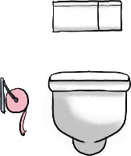 |  | 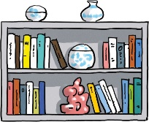 | die Lampe
 | der Schrank |  |  |  | das Bett
 | die Toilette |  |  |  | das Regal
 | das Fenster | 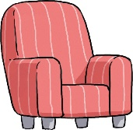 |  | 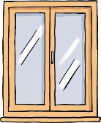 | die Tür
 | der Sessel |  |  |  | das Fenster
 | das Sofa |  |  |  | die Badewanne
 | die Tür | 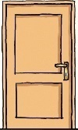 |  | 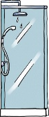 | die Dusche
 | der Teppich |  |  |  | der Teppich
 | der Herd |  |  |  | die Toilette
 | der Schrank | 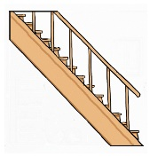 |  | 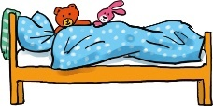 | der Herd
 | die Treppe |  |  |  | das Sofa
 | das Bett |  |  |  | das Bett

 | Name: | Klasse: | Datum: |  | KV 02
Klammerkarte DaZ Wortschatz

Wohnen 2

 | die Lampe | 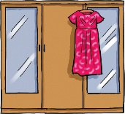 |  | 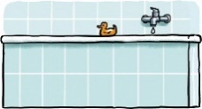 | das Bett
 | der Kühlschrank |  |  |  | die Badewanne
 | der Schrank |  |  |  | die Toilette
 | die Lampe | 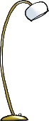 |  | 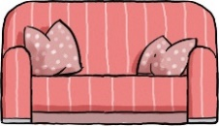 | der Sessel
 | die Tür |  |  |  | der Kühlschrank
 | die Badewanne |  |  |  | das Sofa
 | das Fenster | 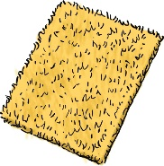 |  | 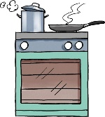 | der Herd
 | der Teppich |  |  |  | der Kühlschrank
 | die Badewanne |  |  |  | der Sessel
 | die Dusche | 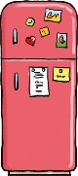 |  | 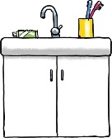 | die Treppe
 | das Bett |  |  |  | das Waschbecken
 | der Kühlschrank |  |  |  | das Bett

 | Name: | Klasse: | Datum: |  | KV 03
Klammerkarte DaZ Wortschatz

Wohnen 3

 | die Küche | 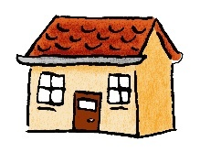 |  | 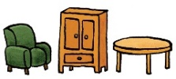 | der Flur
 | das Zimmer |  |  |  | das Badezimmer
 | das Haus |  |  |  | die Möbel
 | das Fenster | 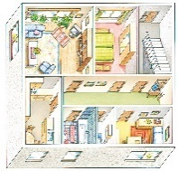 |  | 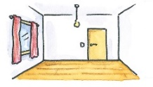 | der Schrank
 | die Wohnung |  |  |  | das Zimmer
 | die Möbel |  |  |  | der Kühlschrank
 | die Tür | 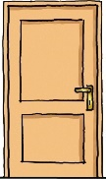 |  | 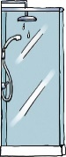 | die Dusche
 | der Teppich |  |  |  | die Badewanne
 | der Herd |  |  |  | das Waschbecken
 | der Schrank | 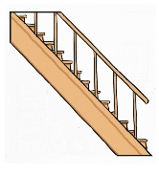 |  | 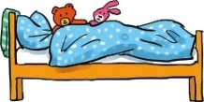 | der Sessel
 | die Treppe |  |  |  | das Sofa
 | das Kinderzimmer |  |  |  | das Bett

 | Name: | Klasse: | Datum: |  | KV 04
Klammerkarte DaZ Wortschatz

Wohnen 4

 | die Lampe | 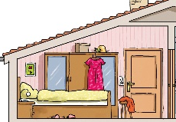 |  | 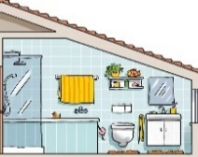 | die Küche
 | der Kühlschrank |  |  |  | das Badezimmer
 | das Schlafzimmer |  |  |  | das Wohnzimmer
 | das Wohnzimmer | 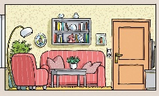 |  | 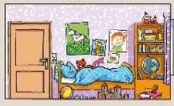 | das Schlafzimmer
 | das Badezimmer |  |  |  | der Flur
 | der Flur |  |  |  | das Kinderzimmer
 | das Schlafzimmer | 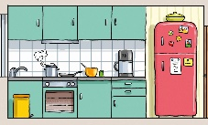 |  | 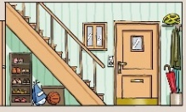 | der Flur
 | die Küche |  |  |  | die Küche
 | das Wohnzimmer |  |  |  | das Badezimmer
 | der Schrank |  |  | 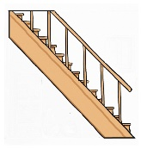 | die Toilette
 | das Bett |  |  |  | die Treppe
 | das Regal |  |  |  | das Bett

 | Name: | Klasse: | Datum: |  | KV 05
Klammerkarte DaZ Wortschatz

Wohnen 5

 | über | 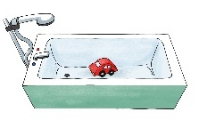 |  | 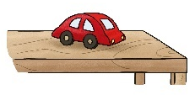 | in
 | unter |  |  |  | unter
 | in |  |  |  | auf
 | auf | 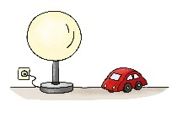 |  | 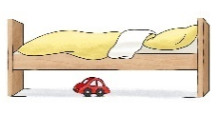 | über
 | neben |  |  |  | unter
 | hinter |  |  |  | hinter
 | vor | 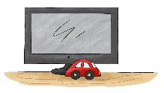 |  | 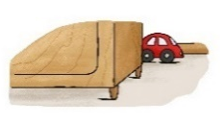 | neben
 | hinter |  |  |  | hinter
 | über |  |  |  | auf
 | in | 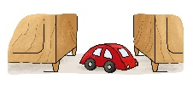 |  | 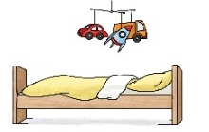 | unter
 | zwischen |  |  |  | hinter
 | auf |  |  |  | über

